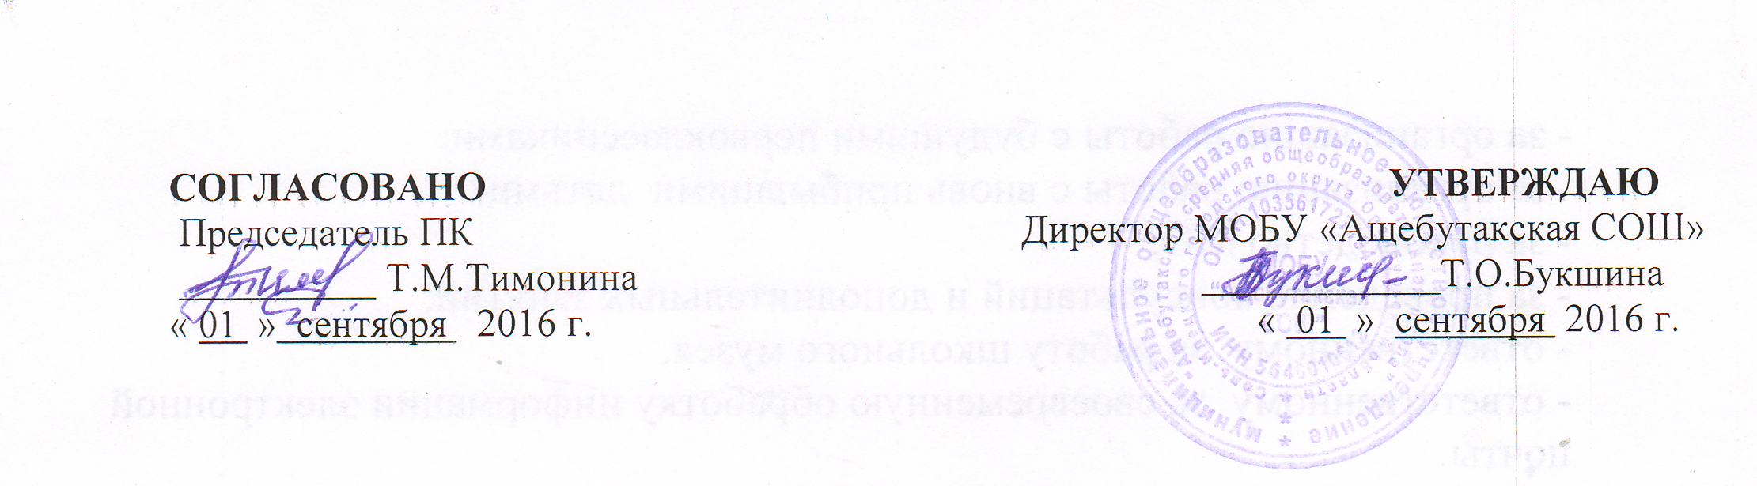

СОГЛАШЕНИЕ ПО ОХРАНЕ ТРУДА
МОБУ "Ащебутакская СОШ"

1.Общие положения
1.1.Данное Соглашение по охране труда – правовая форма планирования и проведения мероприятий по охране труда в муниципальном общеобразовательном бюджетном учреждении «Ащебутакская средняя общеобразовательная школа» Соль-Илецкого городского округа (далее – МОБУ «Ащебутакская СОШ»)
1.2. Планирование мероприятий по охране труда направлено на предупреждение несчастных случаев на производстве, профессиональных заболеваний, улучшение условий и охраны труда, санитарно-бытового обеспечения работников.
1.3. Данное Соглашение вступает в силу с момента его подписания представителем работодателя; внесение изменений и дополнений в соглашение производится по согласованию с Советом трудового коллектива (далее – СТК).
1.4. Контроль за выполнением Соглашения осуществляется непосредственно директором и председателем СТК МОБУ «Ащебутакская СОШ». При осуществлении контроля администрация обязана предоставить профкому всю необходимую для этого имеющуюся информацию.
2.Перечень мероприятий соглашения по охране труда.
2.1.Работодатель обязуется в указанные в Соглашении сроки провести следующие мероприятия: организационные, технические, лечебно-профилактические, по обеспечению средствами индивидуальной защиты, пожарной безопасности.
№ | Содержание мероприятий | Срок |  | Ответственный
1. | Обеспечить качественную подготовку и приём кабинетов, и здания школы к новому учебному году. | Август |  | Директор
2. | Организовать и контролировать работу по соблюдению в ОУ законодательства об охране труда, выполнению санитарно-гигиенических правил, предупреждению травматизма и других несчастных случаев среди работников и детей. | В течение года |  | Директор, заместитель директора
3. | Запрещать проведение занятий и работ на участках, которые не отвечают нормам охраны труда и требованиям трудового законодательства. Привлекать в установленном порядке лиц, нарушающих требования. | В течение года |  | Директор, заместитель директора
4. | Обучение учащихся основам безопасности жизнедеятельности. | В течение года |  | Преподаватель-организатор ОБЖ
5. | Издание приказа о назначении ответственных лиц за организацию безопасной работы в школе и пожарной безопасности | Сентябрь |  | Директор
6. | Проведение общего технического осмотра здания ОУ | Август-сентябрь |  | Завхоз
7. | Организовать системный  административно – общественный контроль по охране труда. | В течение года |  | Администрация ОУ
8. | Заключить соглашение по охране труда с СТК и обеспечить его выполнение | Август |  | Директор, председатель СТК
9. | Проведение инструктажа по ОТ  на рабочем месте | Август,  январь |  | Инспектор по ОТ
10. | Проведение учебной эвакуации из здания в случае ЧС всех работников ОУ и учащихся | 1 раз в месяц |  | зам. директора
11. | Организация обучения сотрудников мерам обеспечения пожарной безопасности | По графику |  | Ответственный за ПБ
12. | Обеспечение журналами регистрации вводного противопожарного инструктажа, журналами регистрации противопожарного инструктажа на рабочем месте, а также журналом учёта первичных средств пожаротушения | Действующая
13. | Разработка и обеспечение учреждения инструкцией и планом-схемой эвакуации людей на случай возникновения пожара | Действующая
14. | Медицинские осмотры работников в соответствии с Порядком проведения предварительных и периодических осмотров работников и медицинских регламентах допуска к профессии | Май,  август |  | Директор школы

2.2. Разработка, утверждение и размножение инструкций по охране труда, отдельно по видам работ и отдельно по профессиям в МОБУ «Ащебутакская СОШ»
2.3. Разработка и утверждение программы вводного инструктажа и отдельно программ инструктажа на рабочем месте

